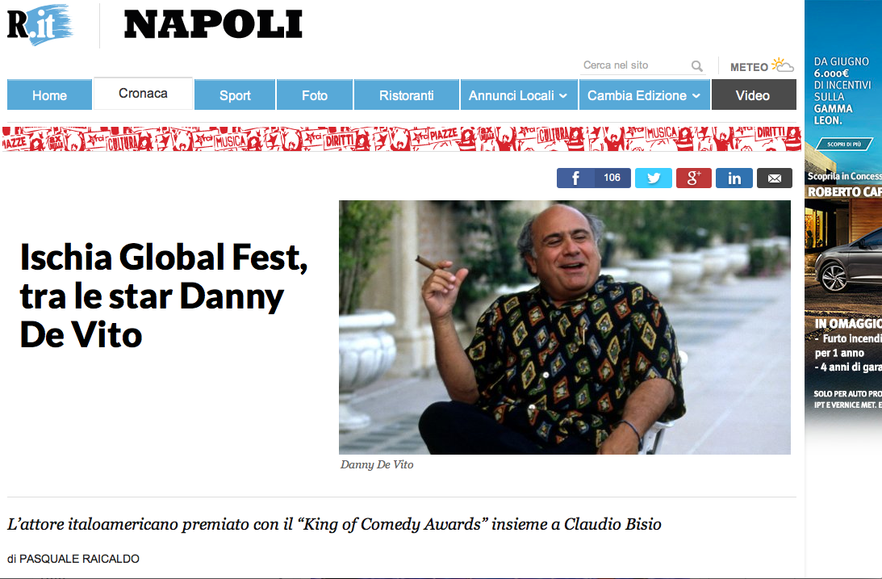
18 giugno 2016

Istrionico, simpatico, trasformista. Attore popolarissimo, regista attento, produttore intuitivo (non a caso, candidato all’Oscar nel 2000 per la produzione di “Erin Brockovich”), Danny De Vito sarà tra le star della quattordicesima edizione del Global Film & Music Festival, la rassegna cinematografica che – dal 10 al 17 luglio - trasformerà Ischia in una piccola Hollywood. All’attore italoamericano (ha orgogliose origini lucane) sarà assegnato il premio “King of Comedy Awards 2016”, attribuito ogni anno ai grandi protagonisti delle commedie cinematografiche. Con lui sul palco anche un grande protagonista italiano del genere, Claudio Bisio. ”Sarà un onore rendere omaggio a due talenti poliedrici come De Vito e Bisio, che hanno toccato vertici di gradimento e popolarità da parte del pubblico” ha sottolineato, in occasione dell’ufficializzazione dei premiati, Giancarlo Carriero, presidente dell'Accademia Internazionale Arte Ischia, che promuove la manifestazione.

A Ischia De Vito arriverà direttamente dal set di “The Comedian”, un film di Taylor Hackford con Robert de Niro ed Harvey Keitel: il protagonista è un comico in crisi di popolarità, costretto ai lavori forzati per aver colpito uno spettatore, con la trama che si dipana in seguito ad un fortuito incontro con una donna. Ma nelle serate del Global, De Vito presenterà in particolare un cortometraggio, “Curmudgeons”, che esplora la delicata e sincera storia d’amore tra due anziani, applauditissima al Tribeca Film Festival di New York. Il tutto in attesa delle uscite nelle sale, prevista per il prossimo 24 giugno, di “Wiener-Dog”, pellicola originale nelle quali quattro storie si collegano tra loro con un bassotto.

Quanto a Claudio Bisio, popolare volto di pellicole fortunate come “Mediterraneo” di Salvatores, che arrivò al Premio Oscar, o del più recente “Benvenuti al Sud”, a Ischia l’attore comico presenterà, in anteprima nazionale, l’atteso “L’era glaciale 4 – In rotta di collisione”, il film di animazione prodotto dalla Fox e per il quale ha prestato la voce, da doppiatore, insieme con Pino Insegno, Lee Ryan, Filippo Timi e Massimo Giuliani: l’uscita nelle sale italiane è prevista per il 25 agosto, a Ischia ci sarà modo di imbattersi in anticipo nelle peripezie del simpatico Scrat, che per conquistare la sua ghianda sarà alle prese con una serie di eventi cosmici che minacceranno il pianeta. Bisio racconterà anche la sua ultima fatica, “Non c’è più religione”, con la regia di Luca Miniero (nel cast anche Alessandro Gassman e Angela Finocchiaro”): una commedia sul multiculturalismo che non mancherà di far riflettere.

